2020-11-18

PRESSMEDDELANDE

Svenskt rymdinstrument deltar i sökandet efter liv runt Jupiter

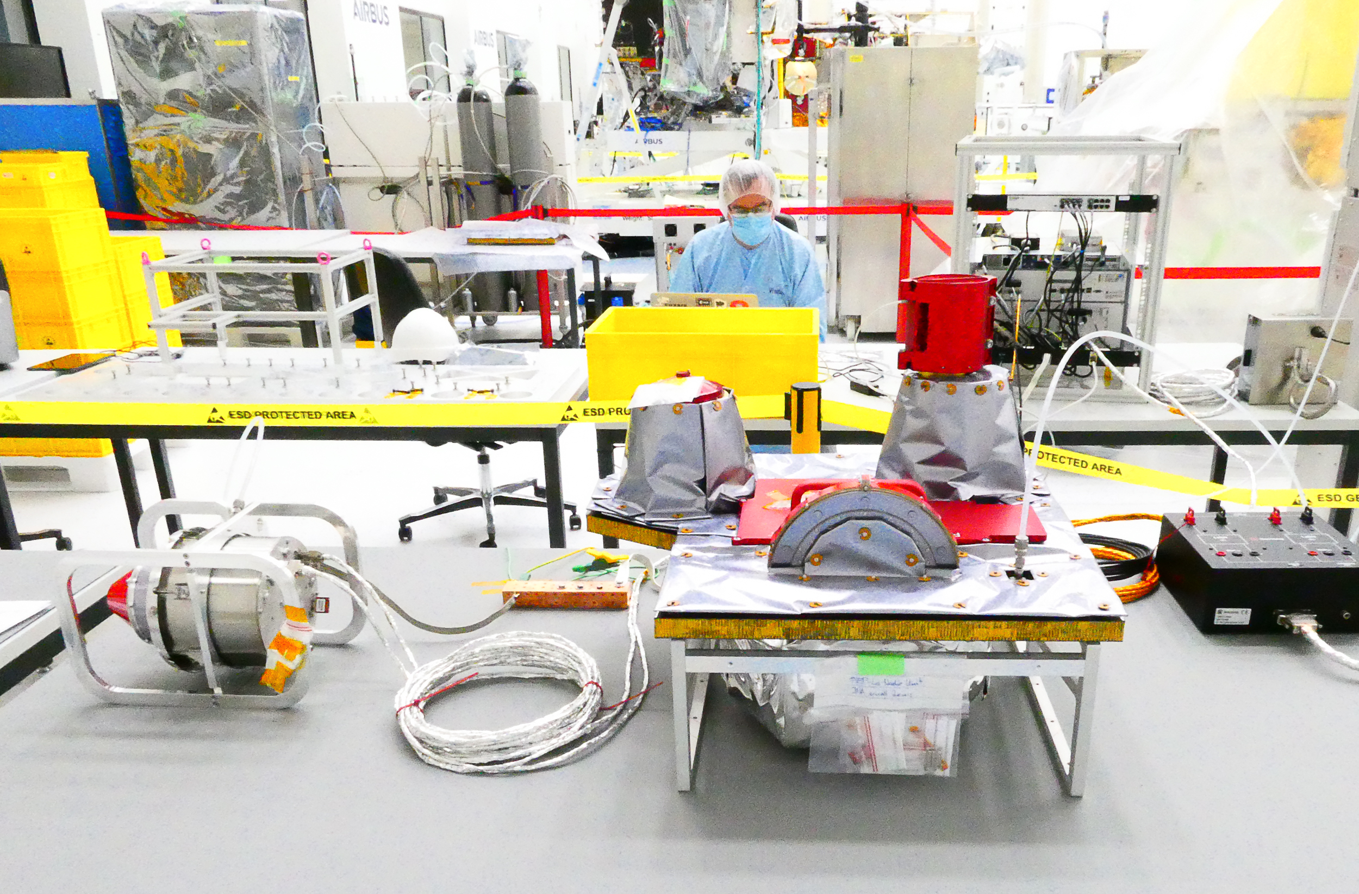
Nu är det svenskledda rymdinstrumentet Particle Environment Package (PEP) redo att skickas till Jupiter och dess isiga månar. Institutet för rymdfysik (IRF) har huvudansvar för instrumentet som elva länder bidrar till. Två av de sex partikelsensorerna är byggda vid IRF i Kiruna. Foto: Airbus

Det svenskledda mätinstrumentet Particle Environment Package, PEP, ska hjälpa forskarna vid Institutet för rymdfysik, IRF, att förstå hur tre av Jupiters isiga månar påverkas av partiklarna runt Jupiter och söka efter förutsättningar till liv. Efter 14 års arbete är instrumentet redo att ta plats på ESA:s Jupiterfarkost JUICE.

Professor Stas Barbash ansvarar för instrumentet Particle Environment Package, PEP ombord på den europeiska rymdorganisationen ESA:s rymdfarkost JUICE (JUpiter ICy moons Explorer). Instrumentet är det mest avancerade som IRF hittills levererat och består av sex sensorer, varav två är utvecklade och byggda vid IRF:s huvudkontor i Kiruna.

Instrumentet ska mäta partiklar omkring Jupiter och dess tre isiga månarna Europa, Callisto och Ganymedes och därmed bidra till det stora pussel som behöver läggas för att förstå det komplexa Jupitersystemet.

”Isiga månar är de mest spännande objekten att studera i solsystemet. Drömmen vore så klart att upptäcka en liten spricka i isen på månen Europa där vattnet från havet under isen sprutar ut. Kanske är det en gynnsam miljö för liv under isen? Att flyga genom ångmolnet, mäta i det och lyckas identifiera något slags spår av liv. Det vore så klart fantastiskt”, säger Stas Barabash.

En av de stora utmaningarna för de ingenjörer och forskare som byggt PEP har varit att utveckla sensorer som kan utföra mätningar i en miljö som, på grund av Jupiters enorma magnetfält, har solsystemets starkaste strålning.

”De strålningsdoser som instrumentet utsätts för kan jämföras med att befinna sig i mitten av en kollapsad Tjernobylreaktor under en kort tid. Sverige levererar ett instrument som inte bara ska ta sig till den här extrema rymdmiljön, utan också överleva i den för att förse forskarna med unika data”, säger Stas Barabash.

För IRF är det en unik situation att ESA valt ut ett land och ett institut att leverera två av totalt tio instrument till JUICE. IRF:s Uppsalakontor ansvarar för det andra instrumentet.

Elva länder inom Europa, USA och Japan bidrar till PEP. JUICE skickas iväg från Franska Guyana i juni 2022 med hjälp av raketen Ariane-5. År 2033 avslutas projektet med att rymdfarkosten kraschar på ytan av månen Ganymedes.

Arbetet med PEP arbetet görs med finansiering från Rymdstyrelsen.

Kontakt:
Professor Stas Barabash, föreståndare Institutet för rymdfysik, ansvarig för instrumentet Particle Environment Package.
stas.barabash@irf.se , +46 980 791 22

Webbsidor: https://www.irf.se/sv/irf-i-rymden/juice/

